3.3 DIMENZOVÁNÍ VYTÁPĚNÍ Jméno a příjmení
VZOROVÝ PŘÍKLAD: 2. 11. 2022
VSTUPNÍ INFORMACE
Poznámka: Předpokladem jsou tyto základní znalosti:
1. Tlakové ztráty tření a vřazenými odpory
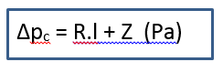
2. Hmotnostní průtoky v úsecích

M = Q / (c . Δt)

Δt = rozdíl přívodu a vratu

3. Orientace ve výkresové dokumentaci a schématech
- půdorysy
- schémata

DIMENZOVÁNÍ – NUCENÝ OBĚH VODY
Postup:
1. Výkresy: půdorysy, schéma, axonometrie
Pro potřeby dimenzování je nejlepší axoška
2. Označení úseků:
Nejdříve se označí úseky pro nejnepříznivěji položené OT (zpravidla nejvzdálenější a nejvýše položené)
Úseky se mohou značit samostatně (přívod a vrat), jednodušší je spojit přívod a vrat do jednoho úseku, poněvadž DN potrubí přívodu a vratu zpravidla vychází stejná.
3. Vyplnění formuláře:
Úseky, Q, m, l, DN, w, R, ξ, Z, R.l + Z
4. Dle součtu Σ R.l + Z se navrhne oběhové čerpadlo
5. Charakteristika čerpadla, charakteristika potrubí, pracovní bod, konstantní tlak, proporcionální tlak
6. Doplnění ostatních úseků, DN, takové ztráty
7. Závěr: Aby otopná voda v OS proudila rovnoměrně do všech OT (nejvzdálenějších i méně vzdálených), je nutné soustavu vyregulovat. Nejčastěji na ventilech OT, z provozního hlediska je lepší vyregulování provádět na šroubení OT.
V konečném efektu to znamená, že každé OT od čerpadla má stejnou tlakovou ztrátu a tím dosáhneme rovnoměrného zatékání vody do všech OT v rámci celé OS.

Dvoutrubková se spodním rozvodem, nuceným oběhem vody
a vertikálním napojením těles

http://www.tzb-info.cz/259-otopna-telesa-radik-a-koralux

Dvoutrubková se spodním rozvodem nuceným oběhem vody a horizonzálním napojením těles

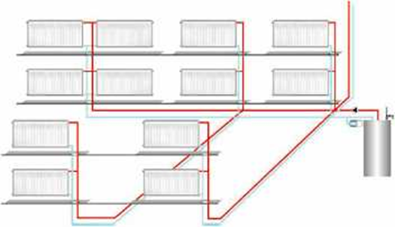

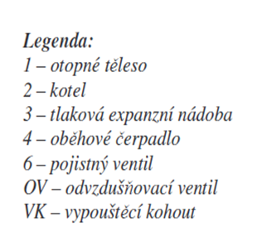

Dvoutrubková se spodním rozvodem nuceným oběhem vody a horizonzálním napojením těles

http://www.tzb-info.cz/2830-teplo-pro-vas-aneb-par-rad-pro-vymenu-clankovych-otopnych-teles

Vše podstatné o vytápění najdete zde:
http://www.fce.vutbr.cz/TZB/pocinkova.m/vytapeni.htm
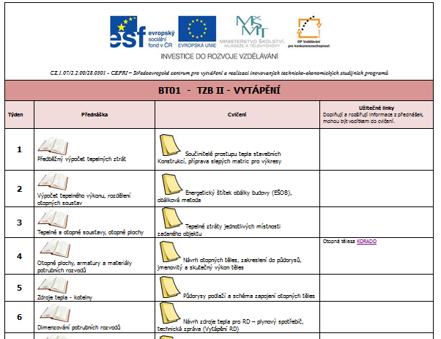

„Dimenzování potrubí a návrh čerpadla“ http://www.fce.vutbr.cz/TZB/pocinkova.m/vytapeni_soubory/BT01_C7.pdf
Zde najdete tabulky pro dimenzování a vše podstatné co potřebujete pro zvládnutí praktické maturitní zkoušky.
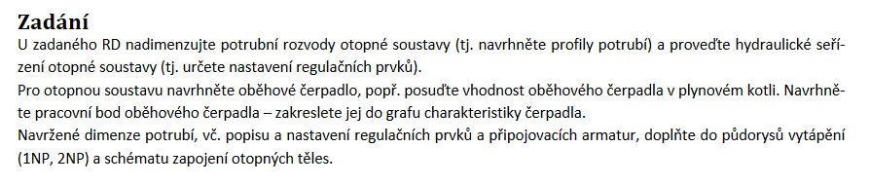
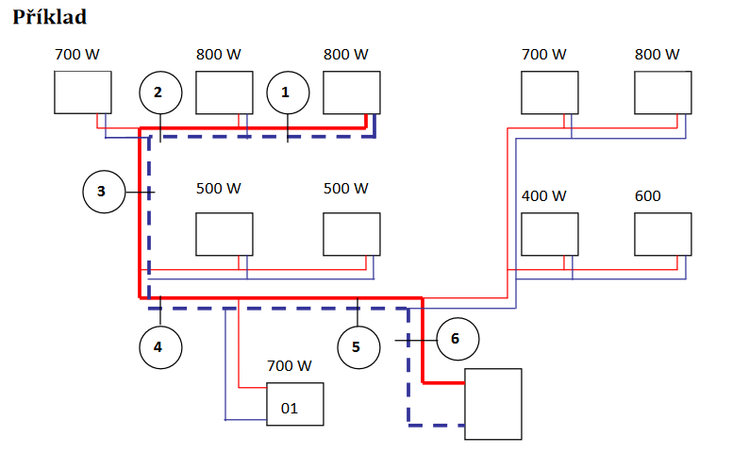

1. Začínáme okruhem pro nejnepříznivěji položené OT
V našem případě 303 (okruh přívodního a vratného potrubí zvýrazněn tlustě)
Označíme úseky 1, 2, 3, 4, 5, 6
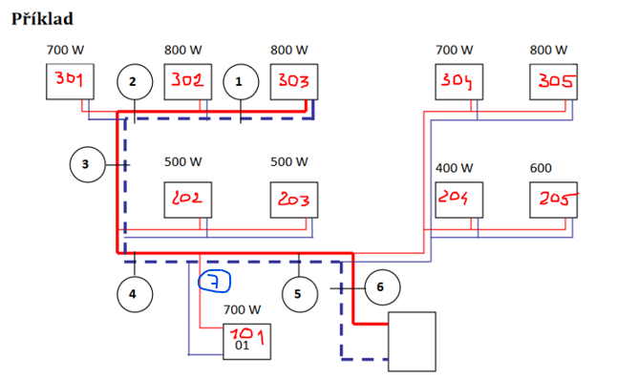

2. Začneme vyplňovat formulář
Pokud nějakému číslu nerozumíte – ihned se ptejte
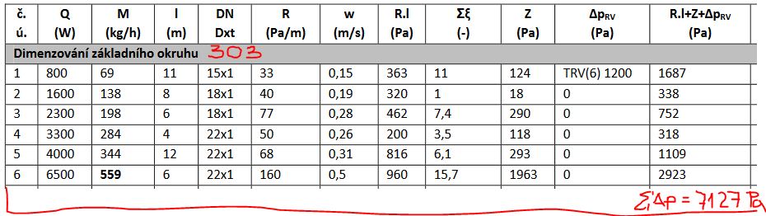

3. Vřazené odpory ξ
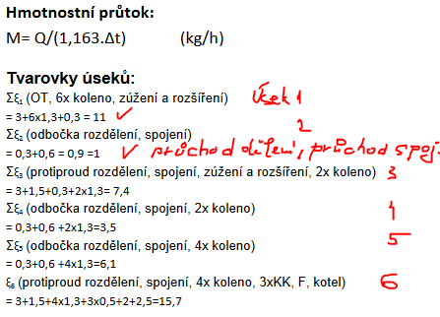

Poznámka: Úsek č. 1 – červeně zvýrazněný v podkladu vutbr
http://www.fce.vutbr.cz/TZB/pocinkova.m/vytapeni_soubory/BT01_C7.pdf

4. Odkud hodnota TRV (6) 1200
Jedná se o armaturu pro OT typ VK včetně připojovacího šroubení
Pro tuto armaturu nemáme ξ, proto použijeme diagram od výrobce
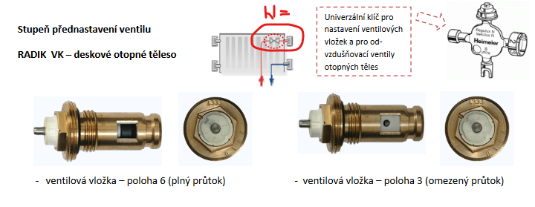

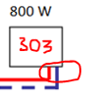
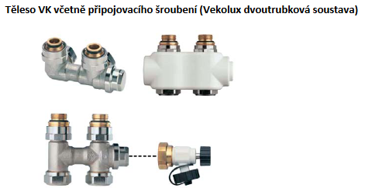

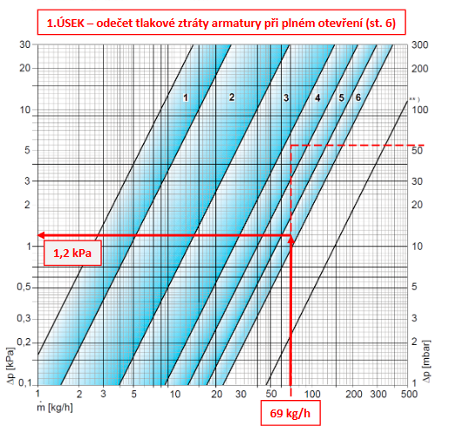

Legenda ke zjištění tlakové ztráty.
OT č 301 protéká 69 kg/h
Protože se jedná o nejvzdálenější OT, tak nic neškrtíme a necháme ji otevřenou, tomu odpovídá nastavení č.6
A z průsečíku hodnot 69kg/h a 6 povedete vodorovnou přímku na osu „y“ a zde zjistíte ztrátu plně otevřené armatury 1,2 kPa. Ve formuláři ji máte 1200 Pa. (v prvním řádku)

5. Co s hodnotou 7127 Pa ⇒ SLOUŽÍ PRO NÁVRH ČERPADLA
Tato hodnota nám udává největší tlakovou ztrátu a na ni se pak navrhne čerpadlo. Měli byste vědět a znát charakteristiku čerpadla, pracovní bod.
Dále něco o čerpadlech jako jsou regulovaná a neregulovaná.
Že regulovaná můžeme provozovat podle proporcionální nebo podle konstantní nastavení regulace. Také existuje funkce Autoadapt.
Návrh čerpadla od firmy Grundfos
a) Zde webinář o návrhu čerpadla ONline.
https://www.grundfos.com/cz/learn/webinars/all-webinars/jak-navrhovat-erpadla-grundfos-online
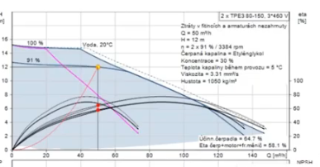

b) ukázka návrhu
https://product-selection.grundfos.com/cz
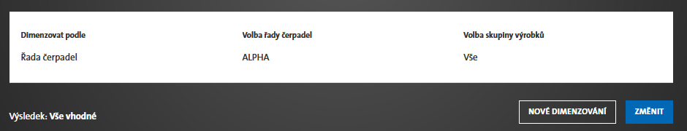

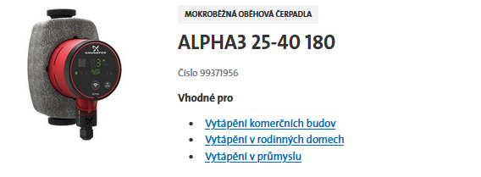
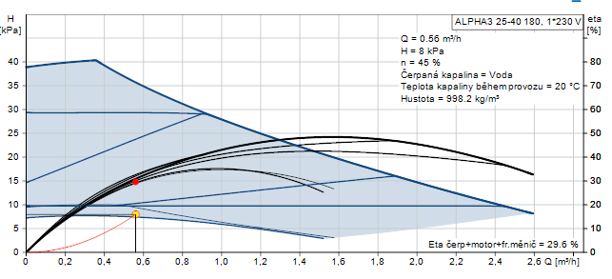
6. Dimenzování a regulace přebytku tlaku (tzv. škrcení) na ostatních OT
Ukázka na OT 101
Okruh tohoto úseku tvoří úseky 7, 5, 6
Přičemž 5 a 6 již máme vypočítané
Takže zbývá dopočítat 7 čili spočítat jeho tlakové ztráty.
A nakonec určit tlak k seškrcení na ventilu na OT 101:
7127 – (7 + 5 + 6) = 7127 – (7 + 1109 + 2923) = DÁLE VIZ FORMULÁŘ.
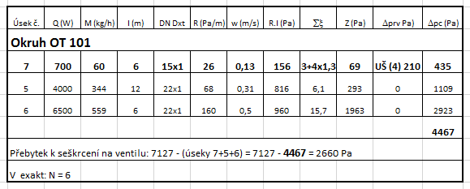
ξ pro úsek č. 7: (kontrolní výpočet podle vzorového příkladu)
OT: 3
4 x koleno: 1,3 x 4
Celkem: 8,2
Poznámka: v tomto příkladě autor započítal T-kusy do úseku č.5.

Výpočet tlakové ztráty vřazenými odpory
https://vytapeni.tzb-info.cz/tabulky-a-vypocty/46-vypocet-tlakove-ztraty-mistnimi-odpory
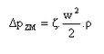
Známe rychlost, ξ ale jaká je hustota.
Ze zadání je zřejmé, že se teptotní spád mezi přívodem a vratem je 60/50°C.
Pro střední teplotu 55°C určíme hustotu ρ = cca 985 kg/m³.°C

Takže
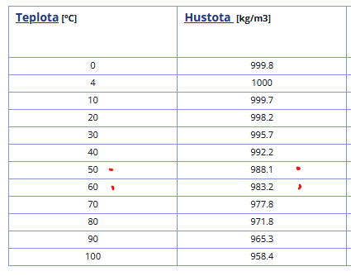

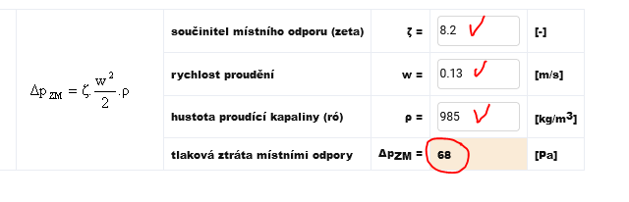
Poznámka: Ve formuláři pro úsek č.7 je Z = 69 Pa ale to je nepatrná odchylka.

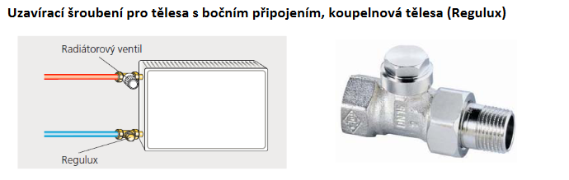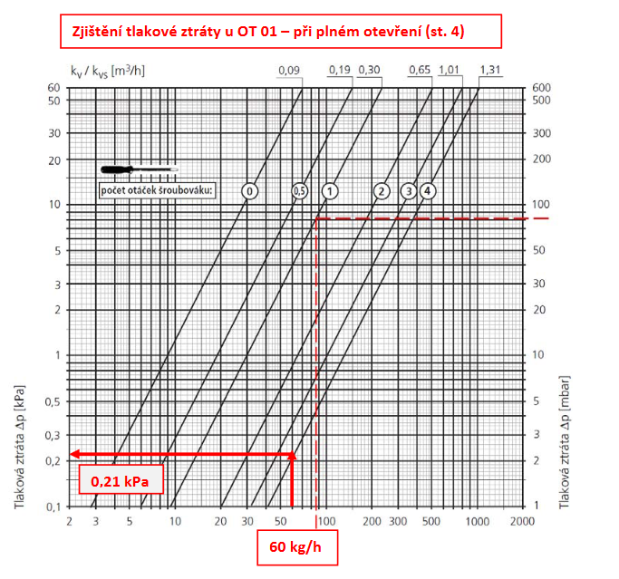

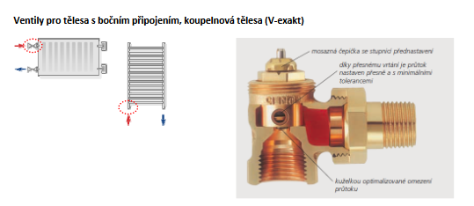
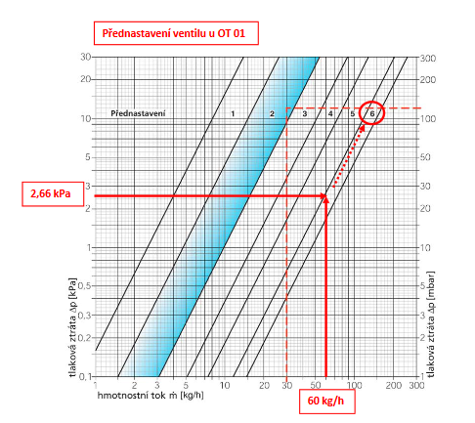

7. Nyní pořád dokola ale pro ostatní OT, uvedeme si pár ukázek
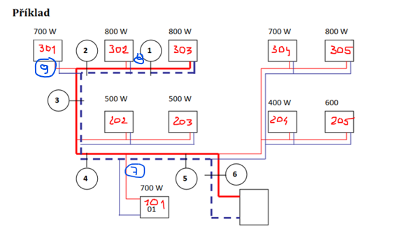
Doplňte si do formuláře – vysvětleno ve výuce:
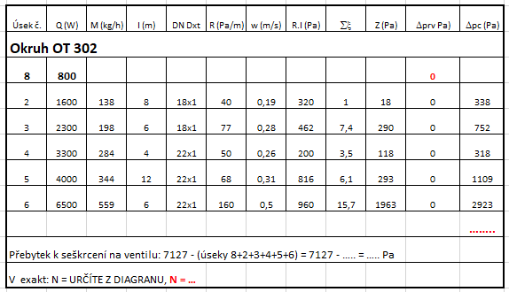

ξ pro úsek č. 8:
OT: 3
4 x koleno (odhad): 1,3 x 4
Obchoz (shybka): 0,5
Celkem: 8,7
Poznámka: v tomto příkladě autor započítal T-kusy do předcházejícího úseku
Výpočet tlakové ztráty vřazenými odpory
https://vytapeni.tzb-info.cz/tabulky-a-vypocty/46-vypocet-tlakove-ztraty-mistnimi-odpory
Známe rychlost, ξ ale jaká je hustota.
Ze zadání je zřejmé, že se teptotní spád mezi přívodem a vratem je 60/50°C.
Pro střední teplotu 55°C určíme hustotu ρ = cca 985 kg/m³.°C
Takže
Výpočet tlakové ztráty vřazenými odpory
https://vytapeni.tzb-info.cz/tabulky-a-vypocty/46-vypocet-tlakove-ztraty-mistnimi-odpory

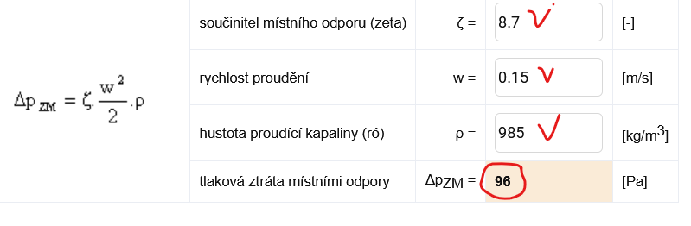
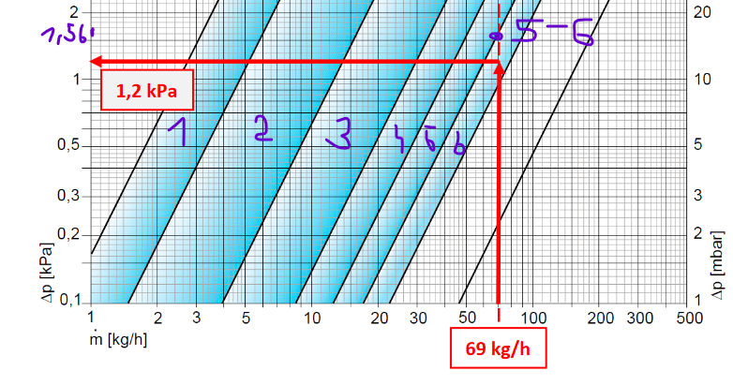
Poznámka k diagramu: Je to mezi 5-6, ponecháme raději NASTAVENÍ č.6

Doplňte si do formuláře – vysvětleno ve výuce:
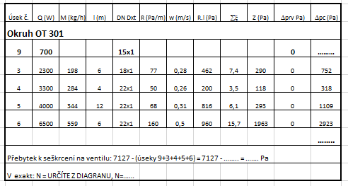

ξ pro úsek č. 9:
OT: 3
4 x koleno (odhad): 1,3 x 4
Obchoz (shybka): 0,5
Rozšíření a zúžení: 0,07 + 0,2 = 1,3
Celkem: 10
Poznámka: v tomto příkladě autor započítal T-kusy do předcházejícího úseku

Výpočet tlakové ztráty vřazenými odpory
https://vytapeni.tzb-info.cz/tabulky-a-vypocty/46-vypocet-tlakove-ztraty-mistnimi-odpory

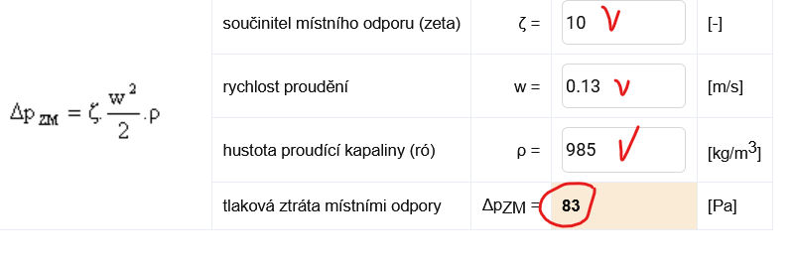
Nastavení regulace

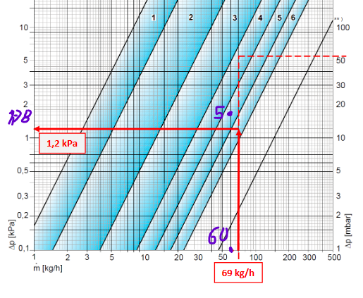

Doplňte hodnoty do formulářů pro okruhy 302 a 301:
ručně nebo excel tabulek (k dispozici na) :
http://www.spsstavvm.cz/cs/pro-studenty/studijni-materialy/tzb/ing-poboril/a4-rocnik-koc/koc-vtp-pob-ukoly-2022-2023.html

